Система охлаждения

Общее устройство и работа жидкостной системы охлаждения

Система охлаждения предназначена для поддержания оптимального теплового режима, путѐм отвода части теплоты от нагретых деталей двигателя и передачи этой теплоты окружающей среде. Теплота в двигателе отводится двумя способами: жидкостью – жидкостная система или воздухом – воздушная система. Эти системы отводят 25..35% теплоты, выделяющейся при сгорании топлива. Температура в течение рабочего цикла изменяется от 353К до 2500К. Температура охлаждающей жидкости в головке цилиндров 358…368К.
Переохлаждение двигателя приводит к ухудшению смесеобразования, увеличению потерь теплоты через стенки двигателя на трение, повышению интенсивности изнашивания поршневых колец, поршней и цилиндров. Повышение температурного режима приводит к перегреву деталей, а также заклиниванию поршней в цилиндрах и вывода двигателя из строя.
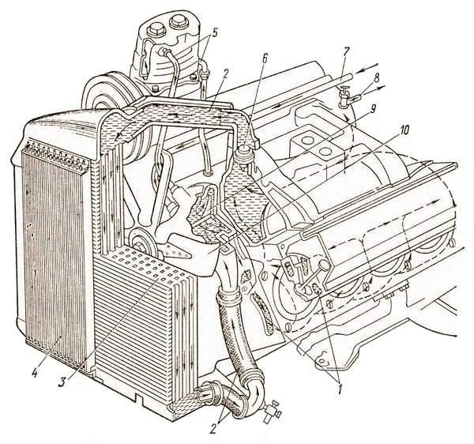
Рисунок 16 - Система охлаждения V-образного двигателя:
1 – рубашка охлаждения; 2 – патрубок; 3 – радиатор; 4 – жалюзи; 5 – трубопровод; 6 – термостат; 7 - трубопровод; 8 – кран; 9 – насос;
10 – вентилятор

Охлаждающие жидкости:
Вода – самая дешѐвая в природе жидкость. Удельная теплоѐмкость воды 4,2кДж/кг. Недостаток воды – склонность к накипи и шламообразованию. Температура кипения воды в закрытой системе 108…120 градусов, что не всегда обеспечивает охлаждение современных двигателей.
Антифризы бывают этиленгликолевые и спиртоводоглицериновые. Для всесезонной эксплуатации автомобилей ВАЗ и «Москвич» предназначены антифризы ТОСОЛ-А-40 и ТОСОЛ-А-65, окрашенные в зелѐноголубой цвет. ТОСОЛ готовят на основе этиленгликоля с добавкой 2,5…3% сложной композиции противокоррозийных и антипенных присадок.

Основные узлы системы охлаждения

Радиатор является теплообменником, в котором теплота от жидкости передаѐтся через трубки воздуху, движущемуся через радиатор. Радиатор имеет верхний и нижний бачки, соединѐнные сердцевиной в один комплект. Сердцевина трубчато-пластинчатого радиатора состоит из нескольких рядов трубок, впаянных в верхний и нижний бачки. На трубку надеты тонкие охлаждающие пластины, изготовленные из латуни, алюминия или красной меди.
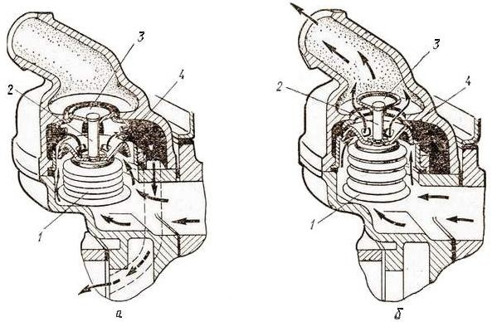
Рисунок 17 - Термостат с жидкостным наполнителем:

а – клапан закрыт; б – клапан открыт: 1 – гофрированный цилиндр; 2 – шток; 3 – клапан; 4 – окна

Водяной (жидкостный) насос создаѐт в системе охлаждения принудительную циркуляцию жидкости. На двигателях ЗМЗ, ЗИЛ водяные насосы объединены с вентилятором и имеют общий привод.
Термостат ускоряет подогрев воды при пуске двигателя и автоматически поддерживает еѐ температуру в определѐнных пределах. Широкое распространение получили термостаты с жидкостным и твѐрдым наполнением.
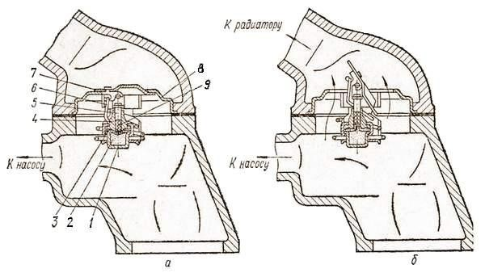
Рисунок 18 - Термостат с твердым наполнителем: а – клапан закрыт; б – клапан открыт: 1 – баллон; 2 – церезин (нефтяной воск); 3 – мембрана; 4 – крышка; 5 – шток; 6 – пружина;
7 – клапан; 8 – седло; 9 – буфер

Предпусковые подогреватели служат для предварительного прогрева двигателя пред пуском в холодную погоду.

Таблица 1 - Сравнение систем охлаждения

Показатели | Воздушная система | Жидкостная система
Простота и удобство эксплуатации | + | -
Отсутствие дорогостоящих узлов и агрегатов | + | -
Меньшая масса | + | -
Более быстрый прогрев двигателя | + | -

Пониженная чувствительность к колебаниям | + | -
Повышенный шум | - | +
Излишний расход мощно-  сти | - | +
Охлаждение при высоких температурах | - | +
Пуск двигателя ниже 0° | - | +

Неисправности и способы устранения в системе охлаждения

В основе операции технического обслуживания лежат:
- Ежедневная проверка уровня жидкости и еѐ долив.
- Промывка системы.
- Смазывание подшипников водяного насоса и вентилятора.
- Подтяжка креплений и регулировка натяжения ремня вентилятора.
Систему охлаждения можно очищать добавкой в воду хромпика (4…8 г. на 1 литр). Он растворяет продукты коррозии и накипь. Для надѐжной работы приводных ремней их надо предохранять от попадания масла и топлива, контролировать натяжение ремней. Нормально натянутые ремни должны прогибаться на 8…25 мм. При большой запылѐнности нужно очищать радиатор от пыли и от остатков мусора.

